LAPORAN PRAKTIKUM

PEMROGRAMAN TERSTRUKTUR

PRAKTIKUM II

KELAS B



Disusun Oleh:

Nama: Aminda Nurraihanah

NIM: 175090807111006

Hari/Tanggal Praktikum: Selasa, 16 April 2019

LABORATURIUM KOMPUTASI

JURUSAN FISIKA

FAKULTAS MATEMATIKA DAN ILMU PENGETAHUAN ALAM

UNIVERSITAS BRAWIJAYA

2019

1. **Percobaan 1**

Jalankan kode program atau buatlah program *Functions In C, For Loop In C, Sum Of Digits Of Five Numbers,* dan *Printing Pattern Using Loops* pada *Hackerrank* dengan Bahasa pemrograman yang anda kuasai, hingga program dapat dijalankan.

**Jawaban:**

**Kode Program *Functions In C***

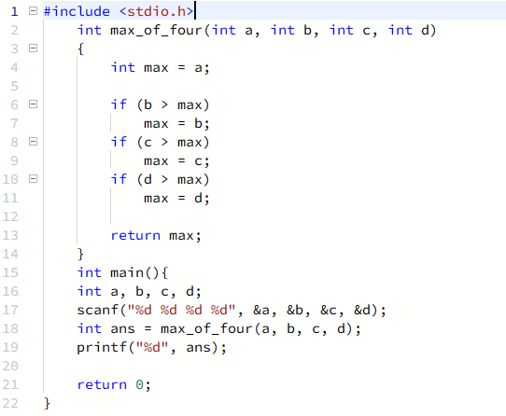

Gambar 1.Kode Program Functions In C.

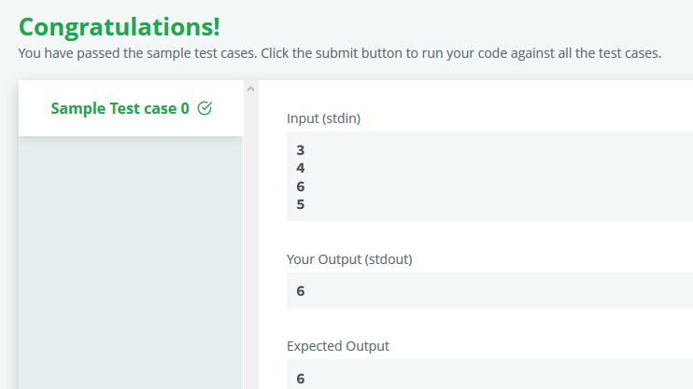

Gambar 2. Hasil output program dari kode program Functions In C.

**Penjelasan**

Pada program ini (Gambar 1) akan dicari nilai maksimum dari nilai-nilai input yang dimasukkan dalam program. Lalu digunakan perintah ‘*if*’ untuk setiap input yang dibandingkan dengan menggunakan tanda’>’ dengan nilai maksimum sebelumnya. Jika nilai input lebih besar dari nilai maksimum sebelumnya, maka nilai input tersebut menjadi nilai maksimum. Kemudian ‘*max_of_four*’ telah diketahui pada soal. Setelah itu digunakan perintah ‘printf’ agar didapatkan hasil nilai maksimum seperti pada gambar 2.

**Kode Program *For Loop In C***

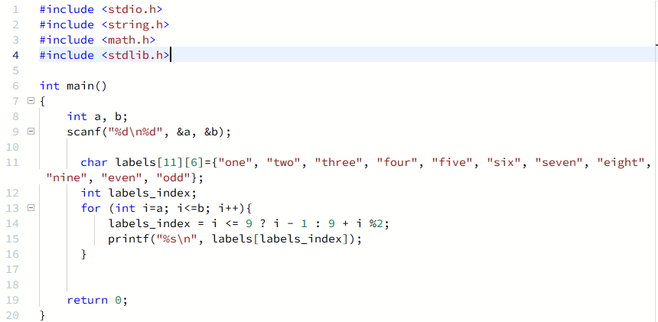

Gambar 3. Kode program For Loop In C

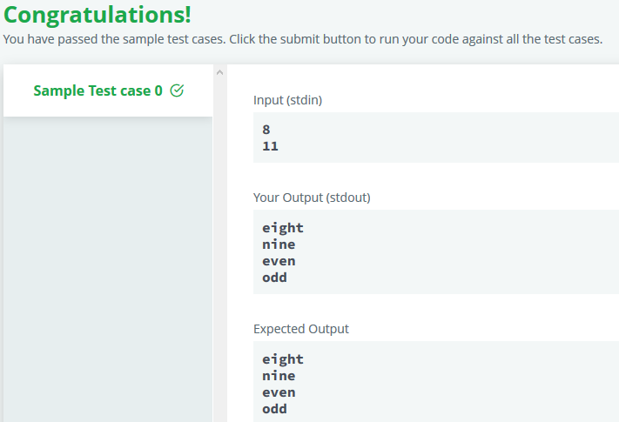

Gambar 4. Hasil output dari kode program For Loop In C

**Penjelasan**

Pada program ini akan digunakan loop untuk menentukan nilai genap dan ganjil sesuai dengan perintah soal*.* Kemudian digunakan perintah ‘scanf’ untuk input a dan b. Setelah itu pada char labels digunakan [11] dan [6] hal ini untuk membuat 2 dimensional dikarenakan satu baris karakter hanya dapat memuat satu single karakter per index, dan untuk memuat kata yang panjangnya tidak lebih dari 6 buah, dibuat menjad 2 dimensional. Kemudian untuk label_index digunakan tanda ‘?’ sebgai pengganti dari perintah ‘if-else’. Setelah itu digunakan perintah ‘printf’ agar didapat output seperti pada gambar 4.

**Kode Program *Sum Of Digits Of Five Numbers***

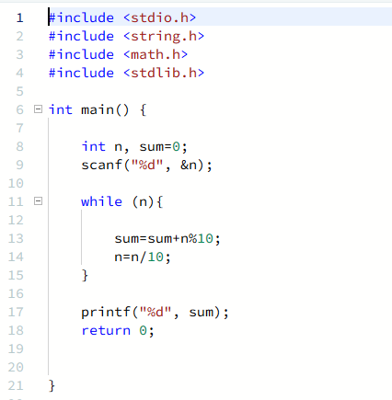

Gambar 5. Kode program Sum Of Digits Of Five Numbers

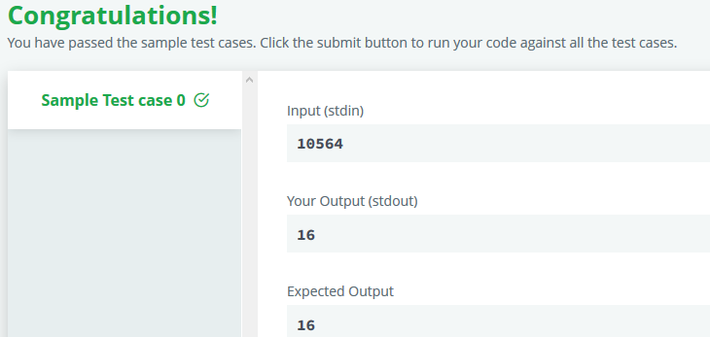

Gambar 6. Hasil output dari kode program Sum Of Digits Of Five Numbers

**Penjelasan**

Pada program ini dilakukan *Sum Of Digits Of Five Numbers* dengan input yang terdiri dari sutu 5 digit angka. Agar mendapatkan digit terakhir dari sutu angka, maka digunakan operator modulo(%). Kemudian angka yang menggunakan modulo tersebut dibagi 10 sehingga didapatkan digit terakhirnya. Setelah itu untuk mendapatkan digit pertama, angka yang menjadi input dibagi dengan 10 sampai angka tersebut menjadi lebih besar dari 10, hingga pada akhirnya didaptkan digit pertamanya. Lalu agar kelima digit angka dapat dijumlahkan, digunakan rumusan seperti pada gambar 5. Terakhir digunakan perintah ‘printf’ agar diapat hasil seperti pada gambar 6.

**Kode Program *Printing Pattern Using Loops***

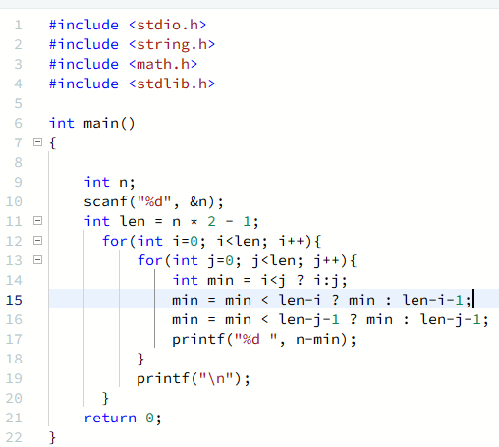

Gambar 7. Kode program Printing Pattern Using Loops

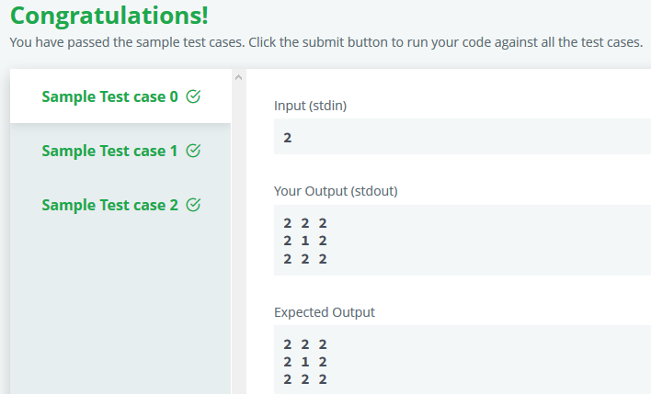

Gambar 8. Hasil output dari kode program Printing Pattern Using Loops

**Penjelasan**

Pada program ini akan dihasilkan suatu pola persegi dengan menggunakan loop. Pada gambar 7 dapat dilihat terdapat ‘int len’ yanga nantinya akan menentukan ukuran dari pola. Lalu ‘i’ merupakan outer loop dan ‘j’ merupakan inner loop. Kemudian digunakan tanda’?’ sebagai pengganti dari ‘if-else’. Setelah itu digunakan rumusan ‘min’ untuk ‘i’ dan ‘j’ seperti pada gambar 7. Agar didapat ouput seperti gambar 8, maka digunakan perintah ‘printf’ untuk didapatkan hasil dari (n-min) dan ‘printf’ \n untuk perintah ‘enter’.